北京红缨幼儿园营养食谱（1.5-1.9）

此食谱仅作为参考，请连锁园根据本园实际及当地饮食习惯制定食谱！

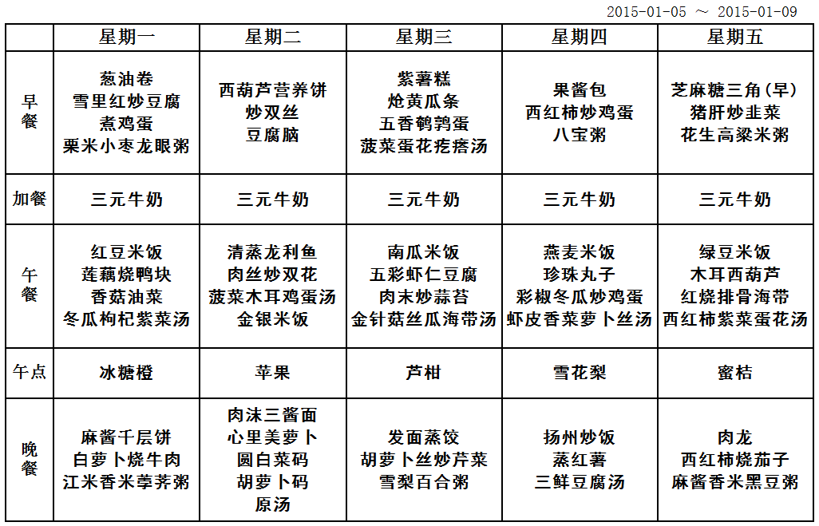

感谢北京红缨直营幼儿园——山东烟台红缨幼儿园提供

